Sandwich SAUMON
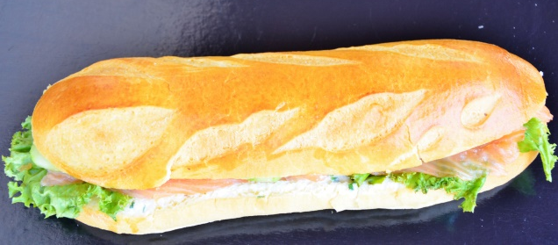

INGREDIENTS | QUANTITE* | UNITES
Pain brioché | 1 | Déjeunette
Sauce Fromage Blanc | 25 | Grammes
Salade : Batavia | 1 | Feuille
Saumon fumé | 50 | Grammes
Concombre | 6 | Tranches
Poids total
Sauce Fromage Blanc : 1 kilogramme de fromage blanc et 100 grammes de ciboulettes
Cout de revient* :

Prix de vente suggéré* : 4,30 €
PREPARATION
Couper la déjeunette en 2

Etaler la sauce fromage blanc sur les deux faces de la déjeunette.

Déposer la salade

Mettre le saumon

Déposer les tranches de concombre

*Les quantités, le cout de revient et le prix de vente sont établis avec les produits de nos fournisseurs.

